MÓDULO I · LABORATORIO CON LLM
Diagrama anotado, preguntas A–F y fallos simulados
Valentina Mendivil Correa · 21/10/2026 · Repositorio: github.com/MendVal/ai-knowledge-assistant · Rama: feat/module-1-llm-integration

1. Diagrama de flujo anotado
El diagrama muestra el camino de una solicitud POST /api/v1/chat, el archivo de cada capa, las ramas de error (422 y 502) y el retorno de la respuesta.
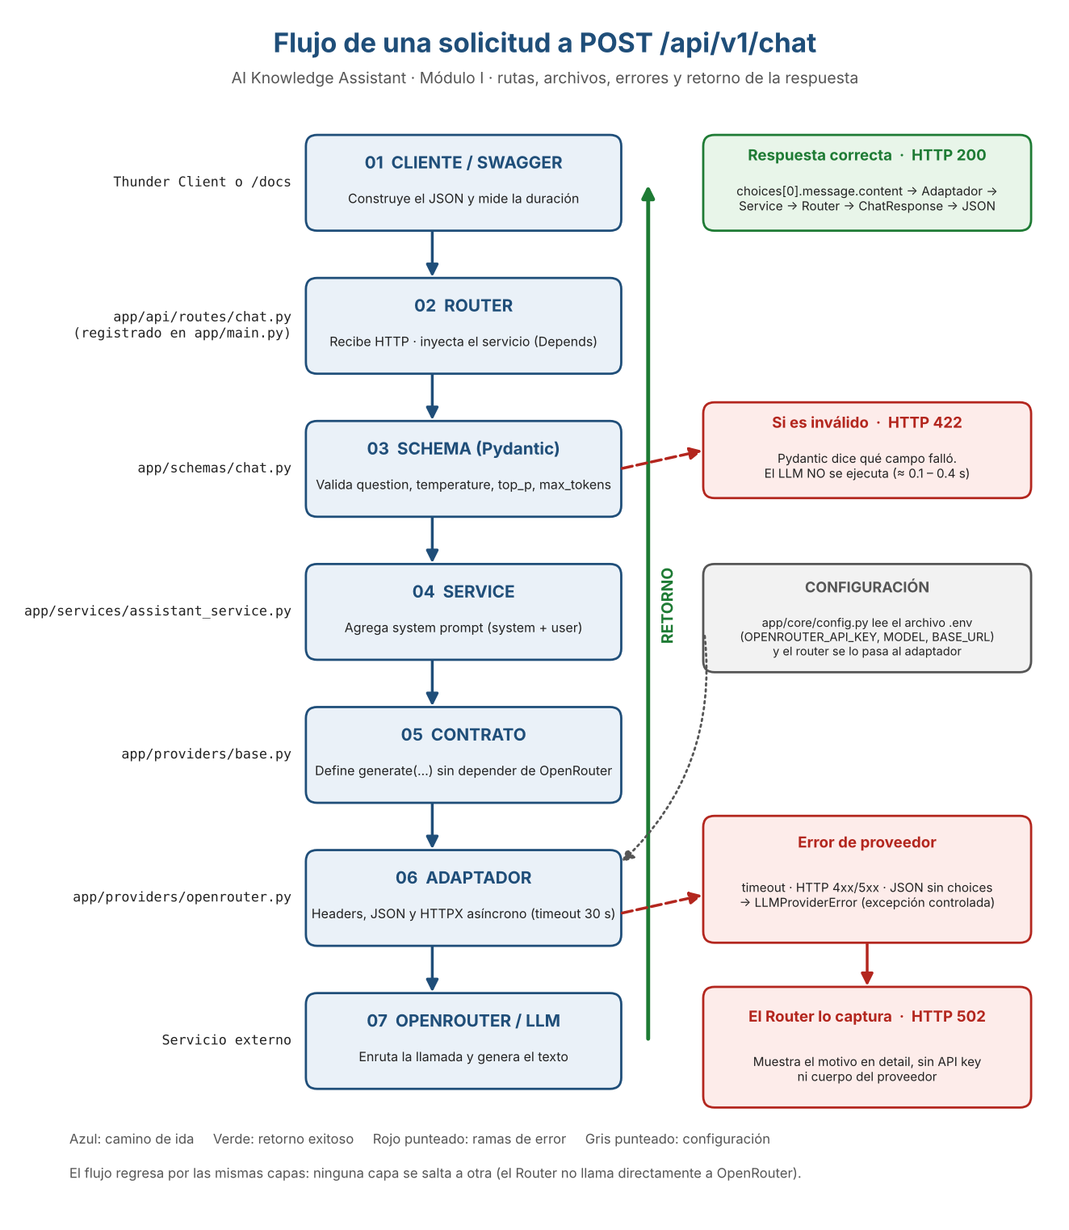
Cómo leerlo: 1) el cliente envía el JSON; 2) el router recibe la petición y, con Depends, arma el servicio y el adaptador con la configuración de .env; 3) Pydantic valida los datos (si fallan, responde 422 sin llamar al LLM); 4) el servicio agrega el prompt de sistema; 5) el contrato LLMProvider define generate(...); 6) el adaptador arma el request y lo envía con HTTPX; 7) OpenRouter genera el texto. La respuesta vuelve por las mismas capas; si el proveedor falla, el adaptador lanza LLMProviderError y el router responde 502.

2. Preguntas para responder con evidencia
# | Pregunta | Respuesta | Evidencia
A | ¿En qué archivo se modifica la instrucción de sistema? | En app/services/assistant_service.py, en la constante SYSTEM_PROMPT. El servicio la agrega como mensaje "system" antes del mensaje "user" con la pregunta. | Test unitario test_ask_builds_system_and_user_messages: verifica que el primer mensaje es el system prompt y el segundo es la pregunta del usuario.
B | ¿Dónde se agrega la API key? | En el archivo .env (variable OPENROUTER_API_KEY), nunca en el código. app/core/config.py lo lee con load_dotenv y os.getenv; el router (get_assistant_service) se lo pasa al adaptador OpenRouterProvider, que la envía en el header Authorization. El .gitignore excluye .env y en el repositorio solo hay una plantilla, env.example, sin clave. | Sin la clave, el adaptador lanza "No se configuró OPENROUTER_API_KEY" (test_generate_without_api_key). Además, test_502_does_not_leak_api_key comprueba que la clave no aparece en la respuesta de error.
C | ¿Qué parte rechaza temperature = -1? | Pydantic, en app/schemas/chat.py: el campo temperature está definido con ge=0 (y le=1.5). La validación ocurre en la capa de schema, antes de llegar al servicio y al proveedor. | Experimento 0: HTTP 422, type greater_than_equal, loc body.temperature, en 0.119 s (la línea base tardó 8.05 s). Test test_chat_rejects_negative_temperature: el proveedor falso no recibió ninguna llamada (provider.calls == []).
D | ¿Qué sucede si OpenRouter responde 429? | En el adaptador (app/providers/openrouter.py), raise_for_status lanza HTTPStatusError y se convierte en LLMProviderError("OpenRouter respondió HTTP 429"). El router (app/api/routes/chat.py) captura esa excepción, la registra en el log y responde HTTP 502 con el motivo en detail. El cliente no recibe el 429 original ni el cuerpo del proveedor. | Tests test_generate_http_429 (adaptador) y test_chat_returns_502_on_provider_error (API). Caso real: con un modelo que ya no existía, OpenRouter devolvió 404 y la API respondió 502 de 89 bytes en 2.17 s.
E | ¿Qué archivo modificarías para sustituir el proveedor? | Crearía un adaptador nuevo en app/providers/ que cumpla el contrato LLMProvider (app/providers/base.py) y cambiaría la función get_assistant_service del router para que construya ese adaptador. El servicio, los schemas y el contrato no cambian, porque el servicio solo conoce provider.generate(...). | FakeLLMProvider (app/providers/fake.py) sustituye a OpenRouter en las pruebas sin tocar el servicio: test_ask_returns_provider_answer pasa con el proveedor falso.
F | ¿Por qué el flujo regresa por las mismas capas? | Porque cada capa solo conoce a la vecina y cada una traduce el resultado a su nivel: el adaptador extrae el texto o lanza un error controlado, el servicio entrega el texto, el router lo convierte en ChatResponse o en un código HTTP (200 o 502) y FastAPI lo serializa a JSON. Si una capa se saltara a otra, se perdería esa separación (por ejemplo, el router llamaría directo a OpenRouter). | Los errores siguen el mismo camino de regreso: adaptador → LLMProviderError → router → 502 (ver diagrama).

3. Experimento 5 · Manejo de fallos sin consumo externo
Se usaron pruebas con el transporte HTTP simulado (httpx.MockTransport) y con un FakeLLMProvider, por lo que no se gastó ninguna llamada real a OpenRouter. Ejecución: python -m pytest -v → 16 passed.
Caso simulado | Salida esperada de la API | Prueba y evidencia | Resultado
Timeout HTTPX | 502 | test_generate_timeout: el adaptador lanza LLMProviderError("Tiempo de espera agotado"). test_chat_returns_502_on_provider_error: el router traduce LLMProviderError a 502. | PASSED
HTTP 429 del proveedor | 502 | test_generate_http_429: LLMProviderError con "429". test_502_does_not_leak_api_key: la respuesta 502 no contiene la clave ni el cuerpo del proveedor. | PASSED
JSON sin choices | 502 | test_generate_response_without_choices: LLMProviderError("Formato de respuesta LLM inválido"). Mismo manejo del router (502). | PASSED
Fallos reales observados durante el laboratorio
Situación | Qué pasó
Modelo minimax-m3.1-flash:free | Respuesta vacía: ValueError "Respuesta vacía" → LLMProviderError("Formato de respuesta LLM inválido"). El router lo registró como "Fallo del proveedor LLM". El modelo probablemente gastó los 300 tokens razonando.
Modelo meta-llama/llama-3.3-70b-instruct:free | OpenRouter respondió 404 (el modelo ya no estaba disponible). La API devolvió 502 Bad Gateway, 89 bytes, 2.17 s. Este modelo no figuraba en el catálogo gratuito consultado ese día.
Estos dos casos reales confirman el comportamiento simulado: el proveedor falló y la API respondió con un error controlado en lugar de caerse.

